Matemáticas 3º de Primaria.
Actividades de la Semana 22 a 25 de marzo de 2022.
TEMA:  FRACCIONES | APRENDIZAJE DE LA SEMANA:  El uso de las fracciones y los elementos que la forman | OBJETIVO DE LA SEMANA:  Lograr que los alumnos identifiquen las partes que conforman una fracción y su uso.
TEMA DE LA SEMANA.
1.- ESTE TEMA DEBE ESTAR ESCRITO EN EL CUADERNO DE MATEMÁTICAS PARA EL DÍA VIERNES 15 YA QUE SE REVISARÁ EL DÍA LUNES 28 DE MARZO EN LA CLASE.

Viernes 25 de marzo del 2022.

Miércoles 19 de enero del 2022.

Fracciones.

¿Qué es una fracción?
La Fracción o número fraccionario es la expresión matemática de una cantidad determinada de porciones que se toman de un «todo» dividido en partes iguales; es decir, la fracción es una parte de una total.
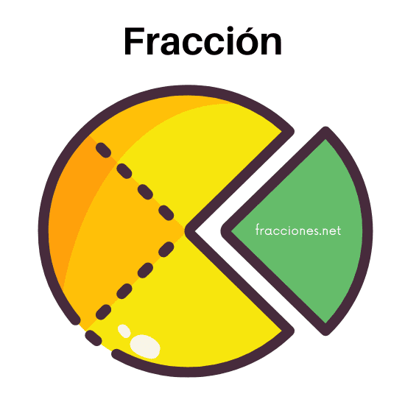
Un todo dividido entre 4.
Este círculo ha sido dividido en cuatro partes iguales. Entonces decimos que cada porción representa a una fracción.

Partes de una Fracción
Una fracción tiene tres partes, para conocerlos observe la siguiente figura:
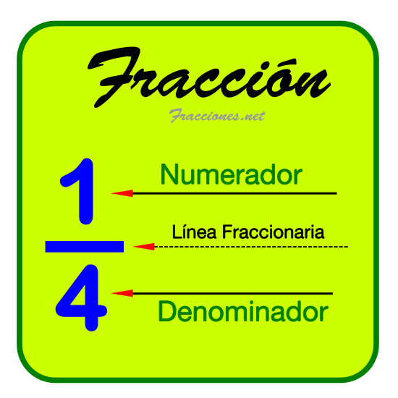
Partes de una Fracción
- Línea fraccionaria: Toda fracción tiene una línea horizontal que separa el numerador del denominador.
- Numerador: Es el número que está arriba de la línea fraccionaria, indica el número de partes que se toman de la unidad.
- Denominador: Es el número que está en la parte inferior de la línea fraccionaria, indica el número de partes iguales en que se divide la unidad.

¿Cómo se lee una fracción?
Sabemos que el denominador representa cuantas partes iguales se divide la unidad; en ese sentido, podemos decir que cuando la unidad se divide en 2 partes iguales, cada una de esas partes se llama medio. Cuando la unidad se divide en 5 partes iguales, cada parte se le llama quinto.
Entonces, veamos cómo se leen las fracciones de acuerdo al valor que tenga el denominador:
- 2: medio
- 3: tercios
- 4: cuarto
- 5: quintos
- 6: sextos
- 7: séptimos
- 8: octavos
- 9: novenos
- 10: décimos
- 11: onceavos
- 12: doceavos
- …
Cuando se lee una fracción, primero se menciona al numerador y luego al denominador. En caso del numerador, esta toma el nombre tal cual se le conoce. Vea un ejemplo:
Se lee: «dos tercios«
¿Qué significa?: Significa que se han tomado 2 de partes, después después de haber dividido la unidad en tres partes iguales.
1 ACTIVIDAD DE LA SEMANA.  1.- Repasemos con este video si aun tienes dudas de fracciones. |  | Con este video podemos repasar sobre el uso de las fracciones y sus elementos.
2 ACTIVIDAD DE LA SEMANA.
1.- Imprime o dibuja esta hoja en la libreta de matemáticas y contesta la actividad.
Nota: Esta actividad la revisaremos el día LUNES.
